# **Методическое пособие**

# **«ДИДАКТИЧЕСКАЯ КУКЛА»**

# **Маша**

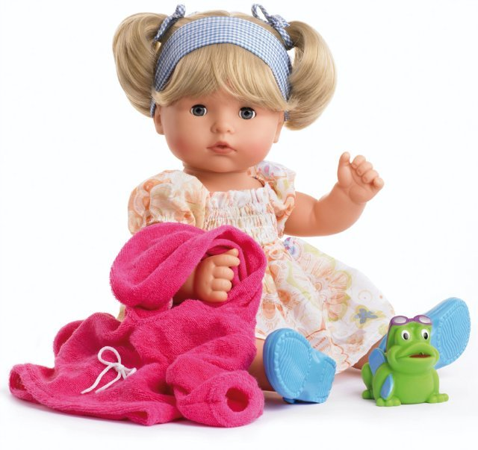

Авторы: воспитатели МБДОУ №186, группы №3Б для детей с тяжелыми нарушениями речи Бушуева Т.Н., Дроздова С.Н.

Архангельск, 2015 год

# **Методические рекомендации по использованию дидактической куклы в старшей группе для детей с тяжелыми нарушениями речи.**

Одним из наиболее эффективных средств становления нравственно-психологической культуры дошкольника является создание единого образовательного пространства, которое позволяет сформировать у ребенка дошкольного возраста нравственные представления и ценности, ввести в мир предметов, природы и человеческих отношений, обеспечить его полноценную жизнедеятельность. Игра – уникальная деятельность малыша, а также средство его воспитания и развития. Практически все способствуют развитию внимания, восприятия, мышления, воображения, речи. Но только игры с куклой – образом человека – позволяют ребенку познать, понять и освоить сложную систему построения отношений со взрослыми и детьми, присвоить ценностные нормы нравственного поведения, проявить творчество. Образовательная работа с детьми может быть организована с помощью самых различных средств: сюжетных игр-занятий, игровых упражнений с куклами, выполнения несложных поручений, индивидуального общения ребенка со взрослым, в зависимости от целей, ради которых она проводится.

Игровые познавательные занятия-упражнения с дидактическими куклами проводятся с подгруппой детей (до 5 человек) и продолжительностью 15-25 минут.

**При организации игровых занятий необходимо:**

1. Эмоциональное сопровождение объяснений, показа действий;
2. Использование художественного слова;
3. Перевод специально организованной деятельности в свободную игровую.

Опираясь на программные требования с помощью дидактической куклы рекомендуется продолжать знакомство детей со строением тела человека. Параллельно организуется речевая коррекционно-развивающая работа, используются следующие игры и упражнения:

* Дидактическое упражнение «Назови части тела куклы»
* Дидактическое упражнение «Чей? Чья? Чье?»
* Дидактическое упражнение «Один-много»
* Дидактическое упражнение «Что для чего?»
* Дидактическое упражнение «Скажи ласково»
* Дидактическое упражнение «Назови действия» и т.д.

Использование дидактической куклы способствует расширению гендерных представлений с помощью предложенных упражнений и бесед:

* Дидактическое упражнение «Почему на Маше надеты юбка, платье?»
* Дидактическое упражнение «Какие игрушки купит Маша в магазине?»
* Дидактическое упражнение «Какую профессию выберет Маша, когда вырастет?
* Дидактическое упражнение «Чем Маша любит заниматься дома?» и т.п.

Игры с куклой способствуют пониманию связи сезона и вида одежды, формируют причинно-следственные отношения между природными явлениями и деятельностью людей. Ребенок учится подбирать кукле одежду в зависимости от погоды и особенностей занятия. В игре с куклой воспитываются аккуратность, бережливость, умение следить за одеждой, понимать важность последовательного раздевания и одевания, правильного хранения одежды:

* Дидактическое упражнение «Что наденет Маша на зимнюю прогулку?»
* Дидактическое упражнение «Одень Машу в детский сад»
* Дидактическое упражнение «Определи материал из которого сделана одежда Маши?»
* Дидактическое упражнение «Одень Машу на экскурсию в лес» и т. п.

Использование народного костюма в играх с куклой формируют элементарные представления об истории и художественно-эстетические способности в играх и заданиях:

* «Кто назовет больше элементов русского костюма на кукле?»
* «Опиши части костюма Маши»
* «Укрась платок (плащ) Маши используя декоративные элементы»

Упражнения с куклой способствуют активной реализации коррекционно-развивающих задач, развитию произвольного внимания, памяти, логического мышления, сенсомоторных и скоростных навыков, ловкости рук в следующих заданиях:

* Игра «Нелепицы» или «Что неверно надела Маша?»
* Дидактическое упражнение «Что не подходит Маше для прогулки?»
* «Кто быстрее расстегнет и застегнет застежки на одежде Маши?» (шнурки, пуговицы, молнии)
* «Кто быстрее оденет Машу на прогулку?»

Использование дидактической куклы способствует развитию связной речи и рекомендуется использовать в театрализованных играх. Проведение подобных занятий требует от воспитательницы предварительной подготовки. Нужно составить своего рода сценарий (т. е. план), где перечислить действующих лиц, порядок действий и речь педагога и персонажей. Надо помнить, что такой кукольный сценарий предназначается для активизации речи детей, поэтому следует обязательно предусмотреть активное участие детей в разговоре с действующими лицами. Количество действующих лиц сценария дидактической игры должно быть невелико (1-3). Сюжеты для разработки сценария можно брать из детской жизни, из жизни животных, известных детям. Действующими лицами могут быть и герои любимых сказок. Это будет не инсценировка сказки, которую дети только смотрят, а разговор с одним героем, например разговор с Красной Шапочкой или зайчиком, которого лиса выгнала из избушки.

**Приложение**:

1. Одежда для куклы
2. Специально подготовленные элементы одежды (платок, плащ) для раскрашивания
3. Обувь для куклы
4. Мебель, посуда и др.
5. Подборка художественных произведений о кукле.

***Художественное слово (преобразованные для куклы Маши):***

«Наденем на ножки

Новые сапожки

Пустим по дорожке.

Будет доченька ходить,

Сапожки новые носить. (Е.Благинина «Новые одежда»)

«Моя Маша маленька

На ней шубка аленька,

Опушка бобровая,

Катя чернобровая».

Песня «Кукла» (муз. М. Старокодомского, сл. О. Высотской).

«На дворе большой мороз,

Отморозит кукла нос,

Теплый шарфик нужен ей,

Чтоб укрыться потеплей».

«Вещи надо убирать

Не придется их искать» (А.Барто «Маша-растеряша»).

«Вот они сандалики

У нашей Маши-крошки.

Этот с правой ножки,

Этот с левой ножки» (Е.Благинина «Научи обуваться и братца»)

«Ночью выпал первый снег.

Я оделась раньше всех.

Я санки качу,

Гулять хочу» (З.Александрова «В рукавичках маленьких»)

Песня «Большая стирка»

«У меня большая стирка,

Мне белье стирать не лень.

Я в лоханку лью водицу

И стираю целый день.

В мыльной пене, в мыльной пене

Станет чистым все белье.

Постираю и поглажу

Даже платьице свое

Если, Маша, ты захочешь,

Постираю и твое»